ЖШС «Жас Батыр» балабақшасы

Салауатты өмір салтын ұйымдастыру
Дене шынықтыру сауықтыру кештері
Тақырыбы: «Көңілді ойындар»
Ойын сауық
«Балапан» ортаңғы топ
Күні: 13.10.2022
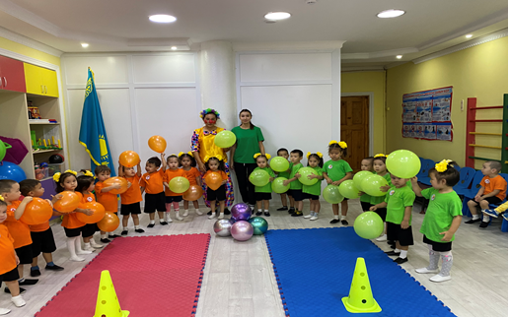

Тәрбиеші: Қабдешова А.Ә

Атырау қаласы 2022 жыл

Тақырыбы: «Көңілді ойындар»
Мақсаты: Салауатты өмір салтын ұстануға баулу. Спортқа деген қызығушылығын арттыру. Әр түрлі спорттық ойын түрлерімен танысу,тәсілдерін меңгеру;Балалардың икемділігі мен ептіліктерін, шапшаңдылық қабілеттерін дамыту.
Түрі: Эстафеталық ойын..
Көрнекілігі: кедергілер,құрсаулар,түрлі түсті шарлар
Тәрбиеші:Сәлеметсіздерме,құрметті қонақтар.Бүгінгі балапан тобының «Көңілді ойындар»атты ойын жарысымызға қош келдіңіздер
Ендеше отраға Балапан топ бүлдіршіндерін шақырамыз
Ортаға балалар маршпен шығады
Тәрбиеші:Сәлеметсіздерме,балалар көңіл күйлерің қалай?
Балалар:Тамаша
Тәрбиеші:Балалар бүгінгі сайысымызды бастамас бұрын денемізді қыздырып алайықшы. Алақай деген ұранды ортаға біз тастаймыз,
Жарысымызды денені қыздырудан бастаймыз. Таңғы дене жаттығуларын жасату
Тәрбиеші: Денемізді қыздырсақ,сайысымызды бастайық екі топқа бөлініп тұрамыз
Ойын: «Кедергілерден өту»
Шарты: Балалар құрсаулардан секіріп кедергілерден өтіп, межеден айналып орындарына келеді
Ойын: «Сақиналардан секіру»
Шарты: Кезек-кезек сақиналардан секіріп,межеден айналып орындарына келеді
Ойын: «Шарды мәреге тез жеткіз»
Шарты: Шарларды кедергіле арасынан өтіп,тез мәжеге дейін апару
Тәрбиеші: Жарайсыңдар балалар бүгінгі сайысқа өте жақсы қатыстыңдар!
Әрдайым бойымызды шынықтырып,спортпен айналысуымыз керек.
Қорытынды:Балаларды марапаттау

